MATERI INISIASI 6
MEDIA SOSIAL

Perkembangan media baru (new media) sangat pesat di dalam era digitalisasi. Media baru yang berbeda dengan old media / konvensional media / first media age, mengalami transformasi sangat pesat mengikuti perkembangan teknologi komunikasi. Interaksi antar komunikan dan komunikator tidak ada jeda yang berarti, bahkan ketika message baru digelontorkan komunikator, beberapa detik sudah terdapat efek dari komunikan.
Untuk itu kita akan berfokus dan menitikberatkan pada perkembangan Internet dan Facebook, walaupun sekarang kaum milenial bahkan generasi Z lebih mengenal IG, tiktok dan sangat responsif untuk trend yang sedang viral.
- Perkembangan Internet
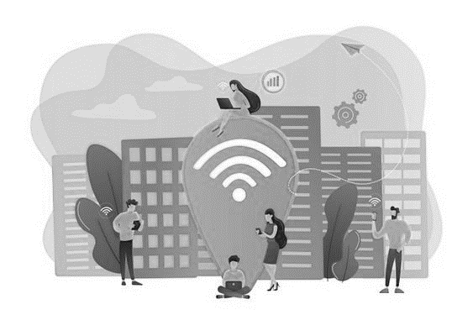
Internet yang merupakan kepanjangan dari interconnection-networking yang secara harfiah konektivitas seluruh jaringan komputer dengan standar internet protocol suite (TCP/IP). Pada dasarnya internet merupakan suatu channels atau saluran yang menghantarkan message dari komunikator kepada komunikan.
Kita dapat melihat perkembangan internet di Indonesia yang mengalami pertumbuhan amat pesat, dengan dikaitkan Bonus demografi yang berlangsung di Indonesia, maka pengguna internet di Indonesia terus meningkat, Ada 204,7 juta pengguna internet di Indonesia pada Januari 2022. Tingkat penetrasi internet Indonesia mencapai 73,7 persen dari total populasi pada awal tahun 2022.
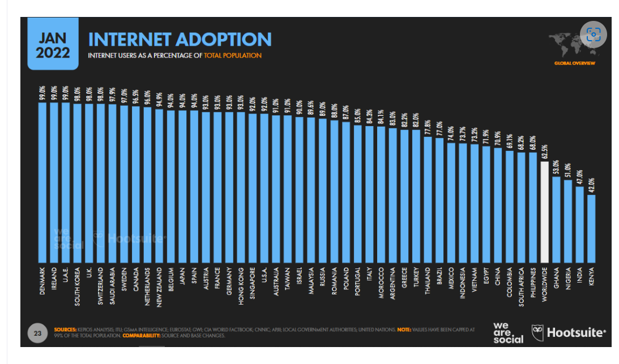
Dengan pangsa pasar dari internet sangat besar, 7 Milyar lebih penduduk dunia, dan lebih dari 300 juta penduduk Indonesia, internet menjadi suatu kebutuhan yang tidak dapat dikesampingkan lagi. Terlebih lagi internet terintegrasi dengan alat komunikasi lainnya seperti telepon, tv, laptop/komputer, sehingga tentu amat mengubah pola komunikasi terutama komunikasi massa yang dapat mengubah tatanan nilai /value, budaya di masyarakat. Renald Khasali juga menegaskan bahwa DUNIA semakin shifting, sebagai dampak dari disrupsi teknologi yang memunculkan cara-cara baru, tidak hanya dalam menjalankan usaha, tetapi utamanya dalam mengubah interaksi manusia.
- Teknologi Informasi dan komunikasi
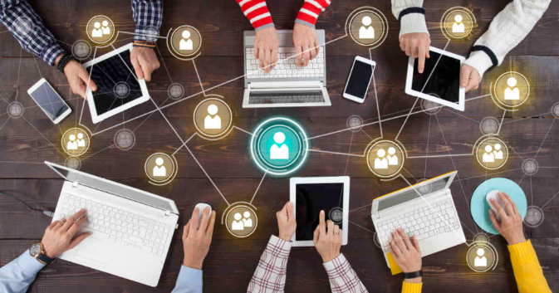
Tidak dapat dipungkiri bahwa perkembangan teknologi informasi yang sedemikian massive tentu mengubah dan mempengaruhi proses komunikasi, dan dapat dikatakan manusia hidup dalam suatu tatanan masyarakat baru yakni masyarakat informasi. Perkembangan ini dimulai dari awal tahun 2000 yang merupakan awal era media sosial. Adanya computer mediated communication yang dapat dikatakan memediasi antara komunikasi dan komputer merupakan cikal bakal untuk pergerakan teknologi informasi dan komunikasi menjadi teknologi digital / New media .
Dampak dari perkembangan Teknologi Informasi dan komunikasi adalah :
- berbagai infrastruktur yang dibutuhkan dalam proses mengelola dan mendistribusikan informasi dari komunikator kepada komunikan.
- Kemajuan di bidang TIK telah mengubah wajah dunia dan menggeser pemahaman terhadap suatu kekuatan atau kedaulatan dari suatu negara. Kekuatan atau kedaulatan suatu negara tidak hanya semata-mata dinilai dari seberapa besar kekuatan militer atau ekonomi yang dimilikinya tetapi juga dari penguasaan dan pemanfaatan TIK-nya. Karena dengan penguasaan TIK yang mumpuni akan meningkatkan daya saing suatu bangsa.
- Kemajuan TIK telah berpengaruh kepada perubahan hubungan antarbangsa, baik dalam masa damai maupun masa perang. Dengan pemanfaatan TIK yang positif dapat memperkuat kesatuan dan persatuan nasional suatu bangsa.
- Melalui pemanfaatan TIK yang konstruktif, hubungan sosial antarbangsa dapat terselenggara secara langsung dalam waktu relatif singkat dan tanpa hambatan apapun.
- Melalui TIK pula, kemajuan ilmu pengetahuan dapat tersebar luas di tengah-tengah masyarakat dunia. Adanya perubahan paradigma dalam strategi pembangunan bangsa dari era industri ke era informasi, memberikan implikasi terhadap terjadinya proses transisi perekonomian dunia yang semula berbasiskan pada sumber daya menjadi berbasis pengetahuan (Knowledge Based Economy) karena meningkatkan kualitas hidup dan kesejahteraan masyarakat.
- Mewujudkan pemerintahan yang transparan dengan penggunaan TIK sesuai dengan koridor hukum/ peraturan yang telah ditetapkan.

- Karakteristik Media Sosial
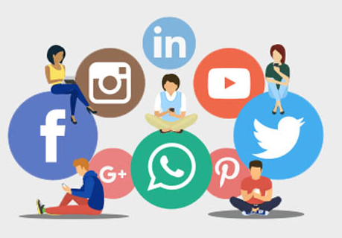
Setiap media massa mempunyai karakteristik tersendiri yang membedakan satu dengan yang lainnya, yang menjadi suatu kekuatan positif untuk memberikan informasi kepada masyarakat.
Anthony Mayfield telah mengidentifikasi tentang karakteristik media sosial sebagai berikut :
- Adanya partisipasi secara massive
- Adanya transparansi / keterbukaan terhadap komentar, sharing informasi, akses informasi terbuka
- Adanya komunikasi dua arah, efek komunikasi dapat dirasakan secara langsung.
- Memungkinkan dibentuk berbagai komunitas untuk menunjang intensnya komunikasi.
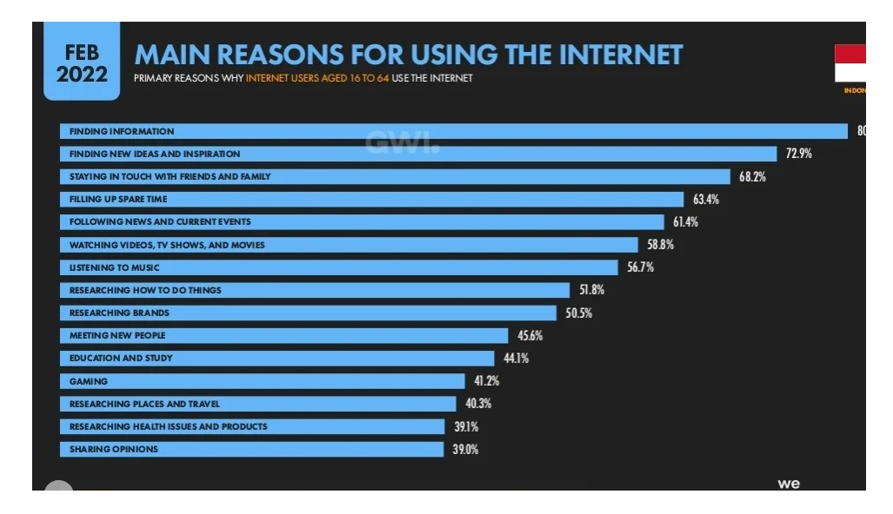
- FACEBOOK
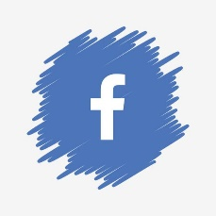
Facebook sebagai salah satu platform favorit, mempunyai fitur-fitur yang berkembang pesat sejak dilaunching tahun 2004. Faktor sosial budaya yang adaptif terhadap perubahan sosial di masyarakat Indonesia yang membuat maka Facebook termasuk platform media sosial no. 2 terbanyak yang digunakan di Indonesia.
Seperti platform media sosial lainnya facebook mempunyai fasilitas yang berkembang terus untuk menghubungkan satu dengan lain dengan lebih mudah dan praktis tanpa memperdulikan jarak, waktu dan tepat bagi penggunannya. Dari level intimacy facebook menduduki urutan ke dua dalam update status dan messenger. Yang nomor 1 diduduki oleh platform media sosial Whatsapp, dan nomor 2 adalah instagram.
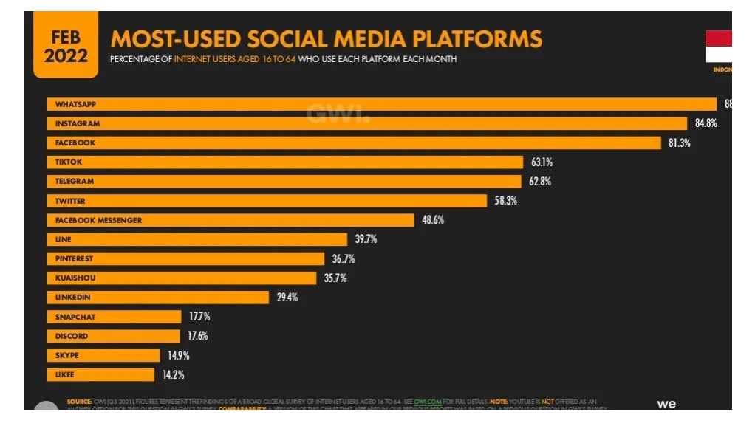
Dan yang lebih menggembirakan lagi 3 platform ini sudah terintegrasi, dan memudahkan para pengguna platform ini untuk berkomunikasi dengan berbagai emoji, distribusi pesan semakin cepat dan update informasi tinggal klik dan browsing.
Dan bila dikorelasikan dengan teori acuan maka yang tepat menggambarkan karakteristik untuk pengguna facebook adalah teori Dramaturgi yang dipelopori oleh Erving Goffman, dimana pengguna facebook mempunyai tempat untuk pengungkapan diri.
Untuk Dampak penggunaan Facebook akan diulas pada materi berikutnya.
Selamat belajar dan tetap semangat .

